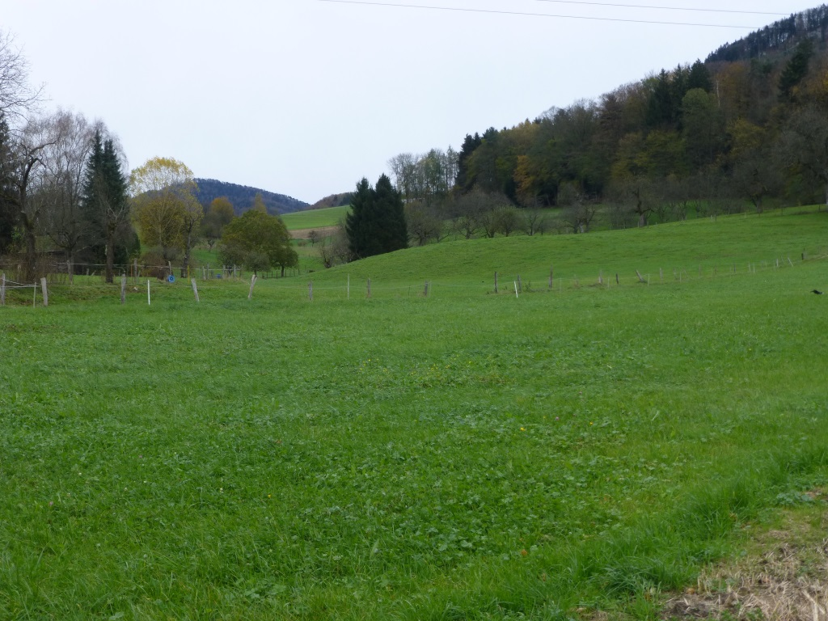
Ostast der Drainage im Gebiet Tüfelbach, direkt neben den Weihern Tüfelbach Süd

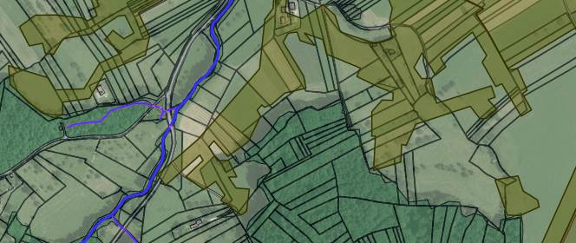
Drainage im Gebiet Tüfelbach
Ostast
Westast
Weiher Tüfelbach Süd

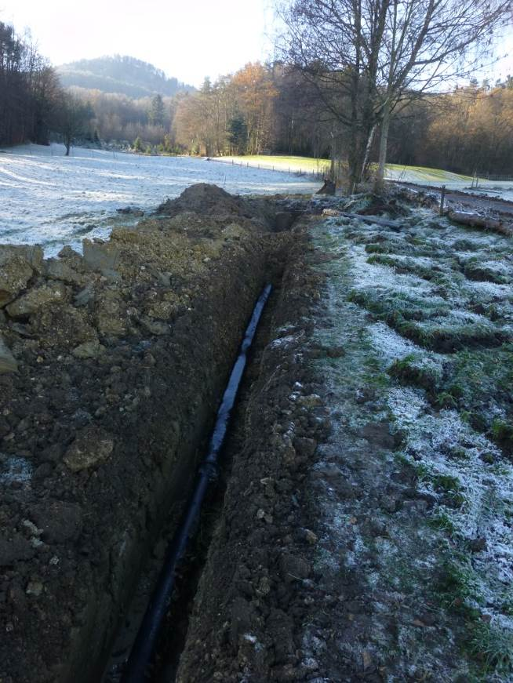 | 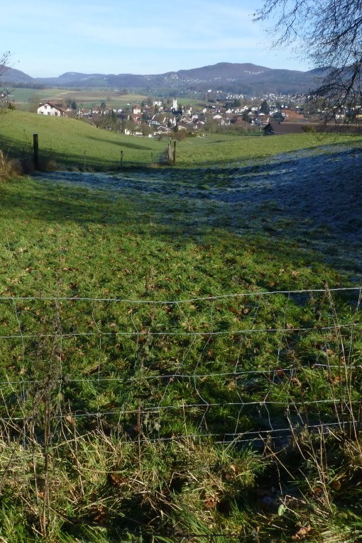
85.201 Riedmetbächli Südast: Erneuerung der Eindolung im Rahmen der Gesamtmelioration | 85.201 Riedmetbächli Nordast, oberer Abschnitt: vorgesehene Ausdolung im Rahmen der Gesamtmelioration

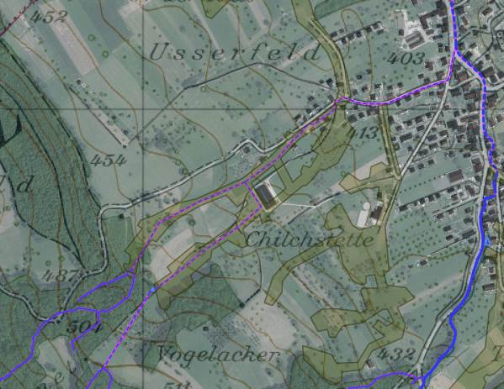
85.201 Riedmetbächli Südast: Erneuerung der Eindolung
85.201 Riedmetbächli Nordast: Ausdolung im Rahmen der Gesamtmelioration

